Путешествие в страну равных возможностей
Чудесникова Т. А. Учитель-дефектолог ГБУ ГРПЦ ДогМ
Татарникова Н.Д. учитель-дефектолог ФГБУ ЦР МЗ РФ

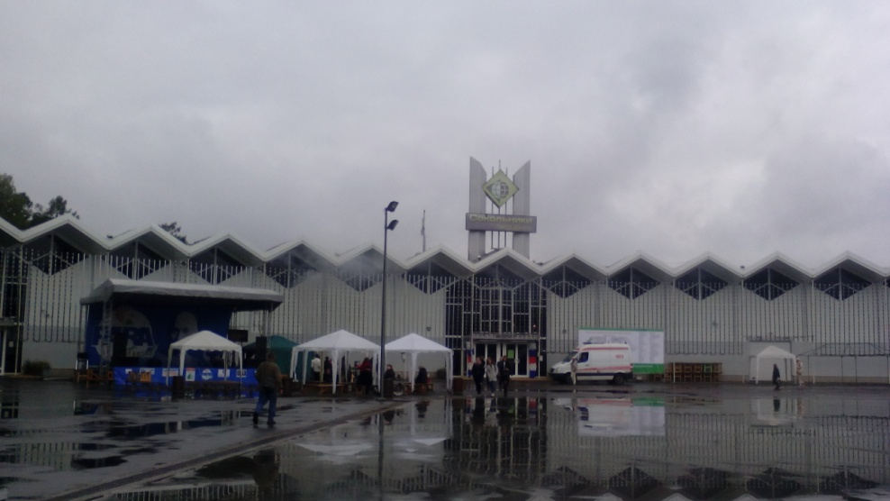
Сколько шагов надо сделать, чтоб добраться от дома до выставочной площадки в Сокольниках? Не знаю. А сколько ступенек на моем пути? Ответ тот же. Мне повезло, мне не надо считать – и я не считаю.
Порой, в ясный теплый день я разъезжаю на своем самокате по городу, радуюсь, когда бордюры невысокие или утоплены в проезжую часть, улыбаюсь, наезжая на желтые ребристые плитки. Раньше этого не было, а потом появились зачем-то.
Нет, конечно, я знаю, для чего они. Не секрет для меня и то, почему они желтые – видно лучше. Не для меня, мне и так все видно. Для тех, кого раньше не было видно на улице.
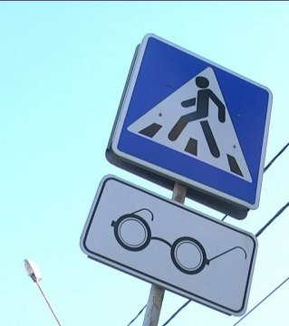
В 2009 году на моей улице появился вот такой знак. Он смотрелся нелепо, ведь на этой улице жила всего одна женщина, которая носила такие очки, водила перед собой белой тростью. Сейчас я понимаю, какой колоссальной смелостью, каким несломленным желанием жить она обладала, выходя на улицы одна. Кажется, благодаря ей появился знак на нашей улице. Но дело даже не в знаке. Появились люди, которых раньше будто не было: в очках или без, с тростью или под руку с кем-то. Они больше не боялись выходить из своих домов.
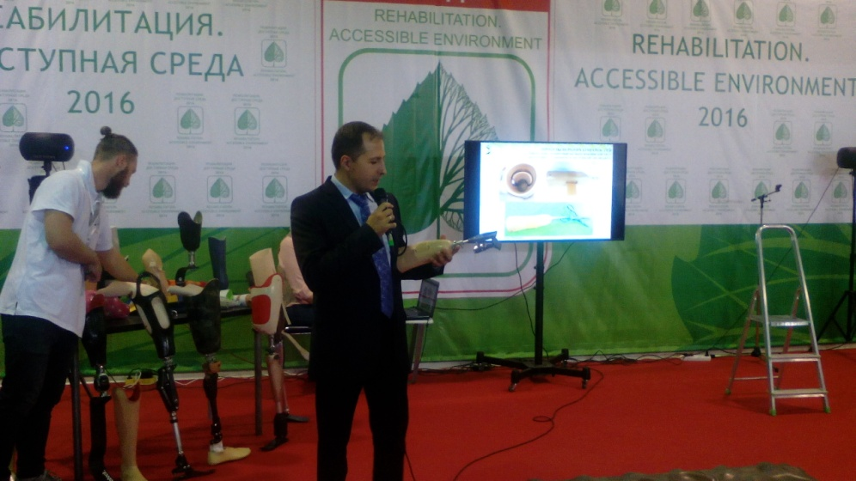
Выставка в Сокольниках как раз показывает, что происходило между «не было» и «вдруг появилось». Специалисты из разных стран рассказывают, как создавалось то, без чего мы уже не можем представить нашу жизнь. Мы привыкли удивляться фильмам про будущее, где человеку заменяют руку на экзопротез. И тут же, на выставке, приятный молодой мужчина поставленным голосом рассказывает об индивидуальном подходе в области протезирования, как современная техника считывает импульсы с мышц человека и сгибает пальцы на искусственной руке. И этот человек не писатель-фантаст, он инженер на производстве, работающем с 1938 года.
Выставка в Сокольниках – это не шагнуть в будущее, это проснуться в настоящем. Увидеть, на что способен каждый человек, будь у него в руках хоккейная клюшка, или толстая игла с нитью.
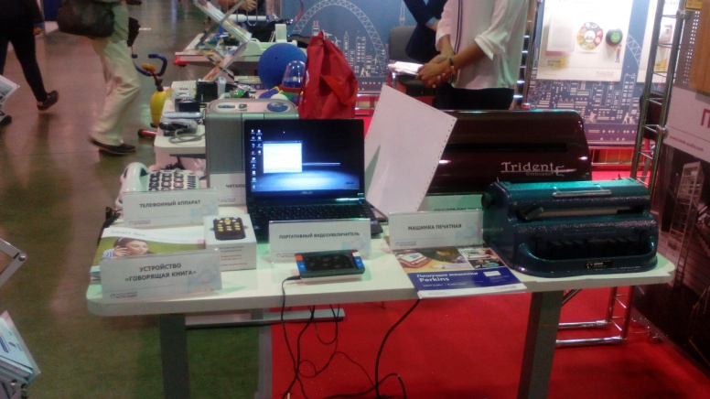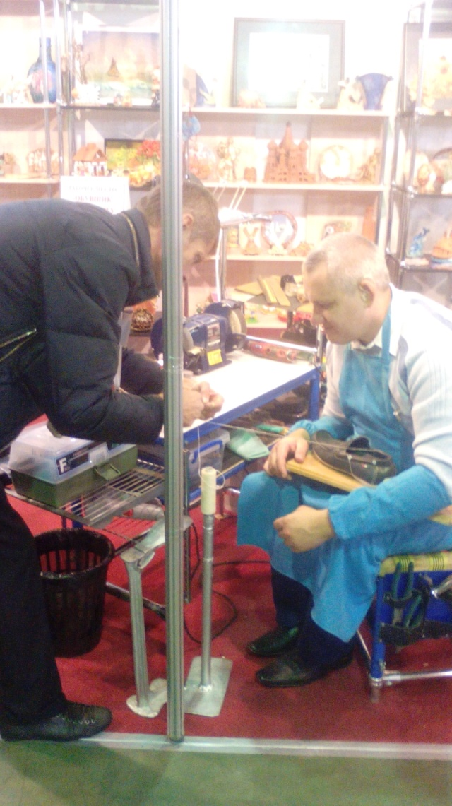

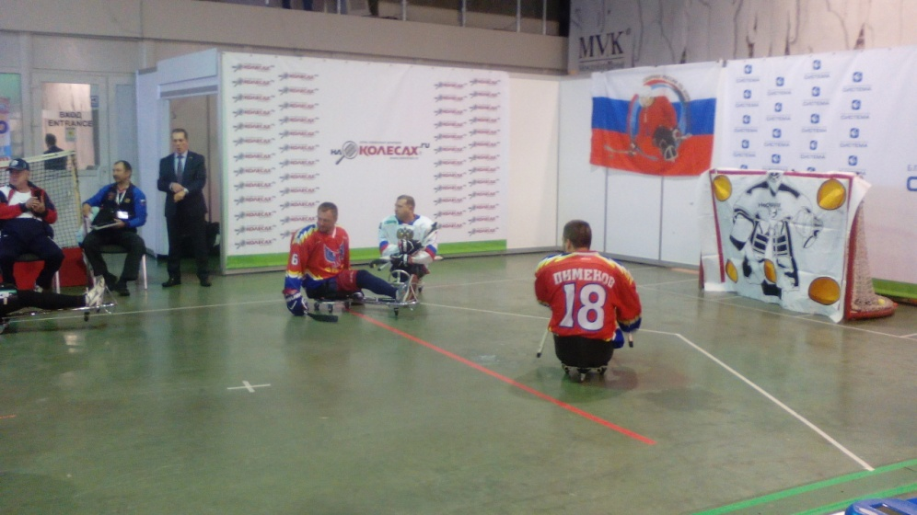
Но, что важнее, здесь можно увидеть и то, чего еще не было в руках особенного человека, что может сделать его жизнь проще: тифлотехника, бандажи, различные коляски и электрокары, сигнальные системы, поддерживающие и восстанавливающие конструкции, системы реабилитации и адаптации. Даже специально обученный ласковый четвероногий друг.
Все это расширяет границы, позволяет быть ближе к жизни.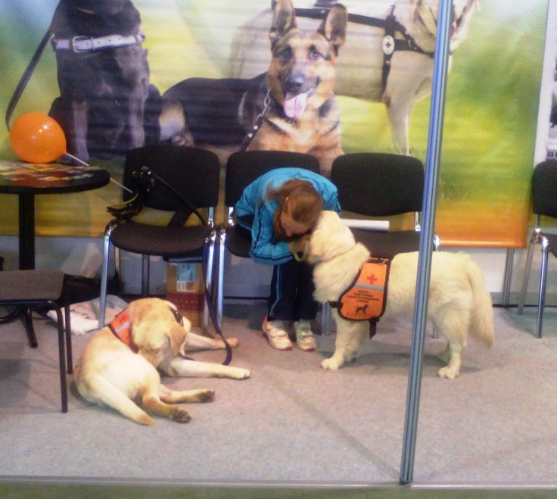
Целая шкатулка чудес. И вот немногие из них, увиденные и услышанные мной:
Молодая девушка неловко пересаживается в электрокресло, одним пальцем нажимает на рычаг – и кресло срывается с места. Глаза девушки загораются счастьем, на лице широкая улыбка. Ее спутница тщетно намекает на окончание тест-драйва.
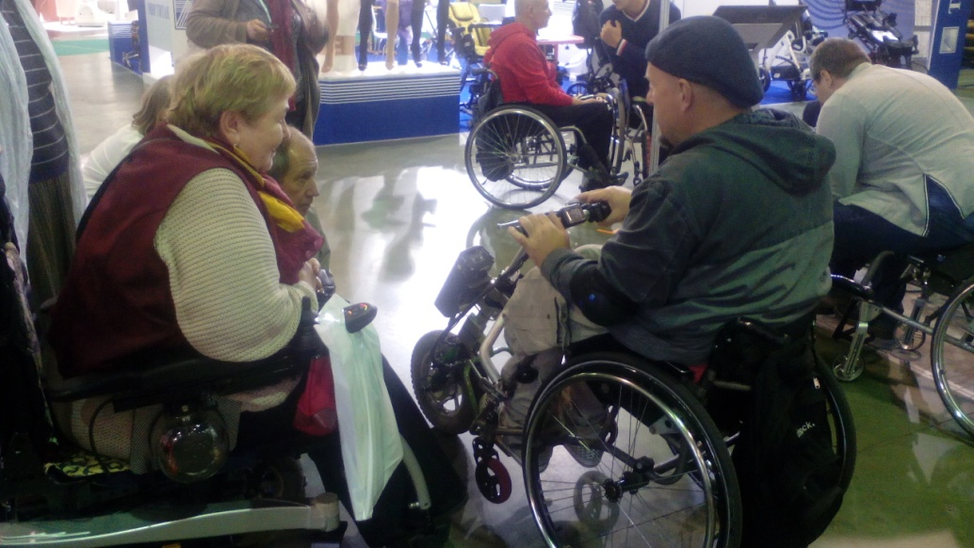
Мимо проносится мужчина на байке. Стоп, какой байк? Это инвалидная коляска с передним колесом и рулем. Он счастлив, доволен, он излучает радость и задорно уносится в другой конец павильона, чтоб через минуту вернуться и обогнать ту девушку.
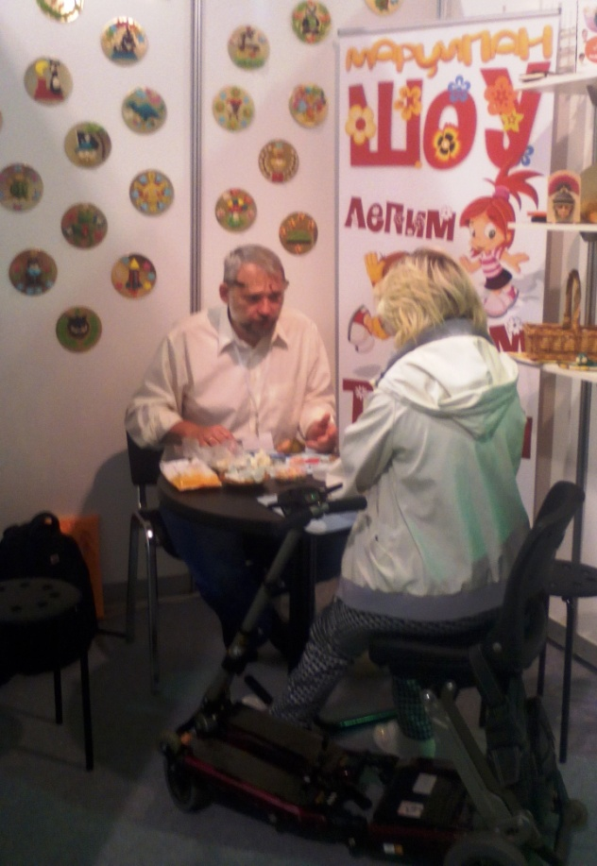
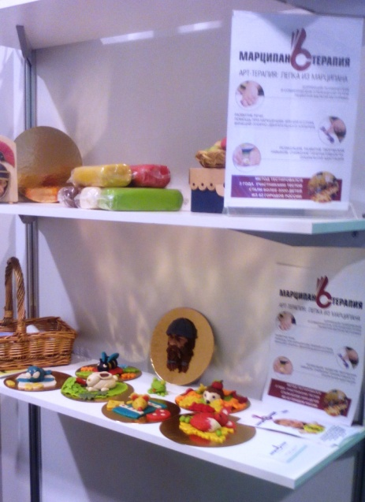
В маленьком павильончике, увешанном круглыми картинками сидит статный седой мужчина и рассказывает девушке в коляске очередную тайну: как сделать вкусную картину. Это работа по развитию моторики с марципаном. Рядом стоят мужчина и женщина, до меня доносится обрывок разговора: «Марципан! Сразу привлекает внимание, сразу хочется. Помню, как в детстве в школе можно было на 15 копеек купить суп, второе, компот или марципан. Я брал марципан. Да и остальные частенько выбирали его».
Очень часто мы видим недостатки вокруг нас. Высказываем свое недовольство по разным вопросам, не вникая в суть, взгромождаем на свои плечи чужие просьбы, как мешки с цементом, и несем их, сгибаясь в три погибели. Каждый решает сам, строить стены или мосты. Каждый сам собирает свою шкатулку чудес.

